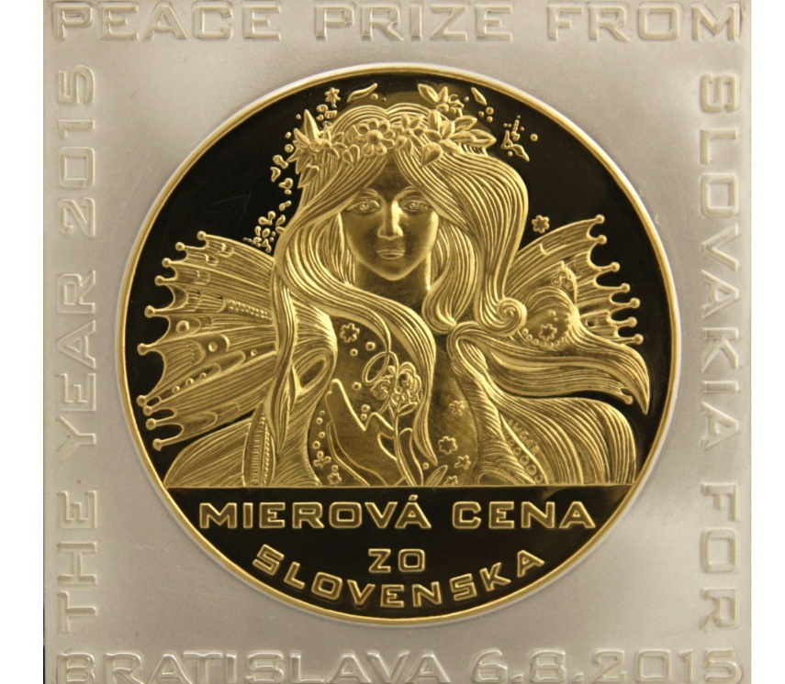
„Mierová cena zo Slovenska 2015“ za rok 2025
Pod záštitou
predsedu Najvyššieho kontrolného úradu SR Ľ. Andrassyho,
laureáta „Mierovej ceny zo Slovenska 2015“ za rok 2016
a Rádu sv. Gregora Veľkého A. Barcíka
a bývalého ministra dopravy, pôšt a telekomunikácií SR P. Prokopoviča

Hlasovací lístok člena Medzinárodného mierového výboru
Nominovaní

11. edícia "Mierovej ceny zo Slovenska 2015" za rok 2025

Sultán bin Salmán bin Abd al-Azíz Ál Saúd, Saudskoarabské kráľovstvo
Donald J. Trump, prezident USA
Miroslav Pavel, Ing. Novinár, moderátor, hovorca a vydavateľ
BUBO travel agency, Slovenská republika
Rongxiang Xu, Dr, ČĽR, in memoriam
Republika Botswana a jej prezident Duma Boko
Ivan Vulev, MUDr., PhD, generálny riaditeľ Nemocnice Bory a.s., výkonný a medicínsky riaditeľ neuro-kardiocentra CINRE, s.r.o., Bratislava (CINRE - Centrum intervenčnej neuroradiológie a endovaskulárnej liečby), SR
Občania obce Veľké Hoste, okres Bánovce n/Bebravou, SR

Poradie v zozname nominovaných je dané podľa dátumu prijatia nominácie.

Odkazy na nominovaných sú na www.hospodarskyklub.sk pod banerom ANKETY 2025 v časti 11. edícia „Mierovej ceny zo Slovenska 2015“ za rok 2025 pre verejnosť.

Laureátom „Mierovej ceny zo Slovenska 2015“ za rok 2025 sa stane ten nominovaný, ktorý dostane v neverejnom hlasovaní nadpolovičnú väčšinu hlasov členov Medzinárodného mierového výboru (MMV).

Slávnostné vyhlásenie výsledkov hlasovania sa uskutoční 4. decembra 2025.

Podľa Stanov môže byť „Mierovou cenou zo Slovenska 2015“ za rok 2025 poctený aj ten nominovaný, ktorého súčet poradia z hlasovania verejnosti na www.hospodarskyklub.sk a z hlasovania MMV k 30. novembru 2025 bude najnižší.

Na základe podnetov z verejnosti a členov MMV môže byť udelená mimoriadne „Mierová cena zo Slovenska 2015“ za rok 2025.

Slávnostný akt odovzdania „Mierovej ceny zo Slovenska 2015“ sa uskutoční na základe dohovoru s jej novým laureátom.

Volím …………………………………………… za laureáta „Mierovej ceny zo Slovenska 2015“ za rok 2025

Prosím odoslať hlasovací lístok (sken) do 10. augusta 2025 na e-mail pkasalovsky@hospodarskyklub.sk

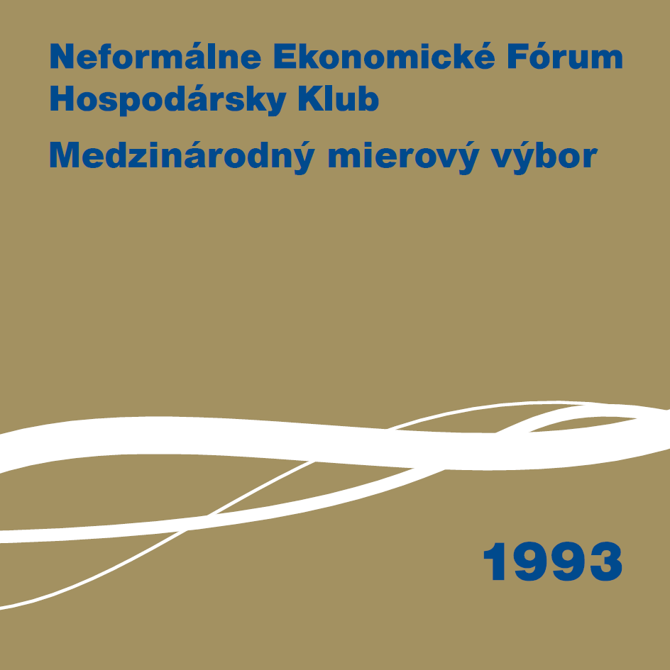

Dr. Peter Kasalovský
Predstaviteľ združenia Neformálne ekonomické fórum Hospodársky klub – Medzinárodný mierový výbor od 19. augusta 1993

